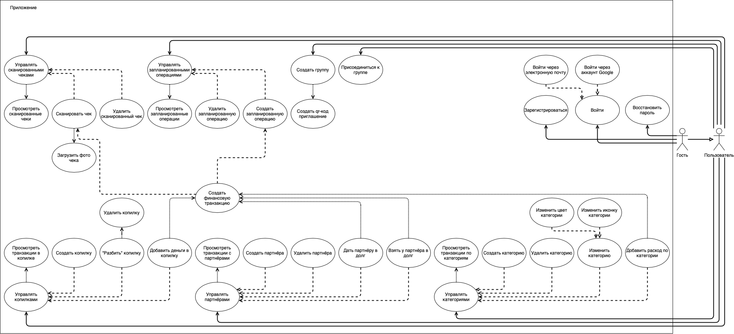

Нистюк О.А.

Утверд.

Смелов В.В.

Н. контр.

Консульт.

Подпись

Шиман Д.В.

Листов

Лист

Провер.

Пилик С.И.

Разраб.

Масштаб

Масса

БГТУ 74217084, 2021

аа

1

Лит.

Диаграмма вариантов использования

БГТУ 01.00.ГЧ

1

Дата

ФИО

У